Celsia S.A. supervisará toda su cartera de plantas fotovoltaicas en Colombia y Centroamérica con la solución VCOM Cloud de meteocontrol

Monitorización de plantas fotovoltaicas: importante compañía eléctrica colombiana apuesta por meteocontrol

Augsburgo / Medellín, 10.03.2022 – Celsia S.A. y meteocontrol GmbH establecen para 2022, una alianza para Colombia y toda América Central. La empresa generadora de energía con sede en Colombia tiene previsto monitorear toda su cartera de plantas fotovoltaicas —— con el sistema VCOM Cloud de meteocontrol. Este sistema centralizará y facilitará asimismo las tareas de control, mantenimiento y reparaciones. Este acuerdo se enmarca dentro de la estrategia de internacionalización de meteocontrol y le permite seguir reforzando su presencia en el dinámico mercado latinoamericano.

Celsia, una empresa de energía del grupo Argos, cuenta con una amplia red de producción de energía renovable con una capacidad instalada aproximada de 1.400 MW. Esto le permite suministrar electricidad limpia a más de un millón doscientos mil usuarios en Colombia, Panamá, Costa Rica y Honduras. Celsia centraliza toda la gestión operativa de las instalaciones de producción y redes de distribución en su centro de control de NOVA, en Yumbo, Valle del Cauca. Ahora, la empresa ha decidido unificar el monitoreo de sus instalaciones fotovoltaicas en una sola plataforma, que sustituirá los diferentes sistemas utilizados hasta la fecha.

Monitorización, control de potencia y mantenimiento todo en uno

Con VCOM Cloud, meteocontrol ofrece una solución de software integral de última generación para el monitoreo profesional de instalaciones fotovoltaicas. Su amplia funcionalidad y elevada precisión y flexibilidad, hacen de VCOM un sistema con garantía de futuro para la gestión de grandes carteras tanto de tamaño comercial e industrial, como del segmento Utility. La solución VCOM combina las funciones integrales de monitorización con una gestión digitalizada de las tareas de operación y mantenimiento y un servicio de hosting de datos altamente fiable. Esto permite optimizar la eficacia operativa y la eficiencia de costos de todos los procesos. "Estamos convencidos de que con el sistema VCOM Cloud de meteocontrol hemos encontrado una solución adecuada para cubrir todas nuestras necesidades. Poder gestionar nuestro portafolio fotovoltaico con una sola herramienta eficaz y centralizada, que nos permite una mejor gestión y mayor oportunidad para determinar las posibles novedades en la producción", explica Carlos Alberto Moreno, Líder de Operación de Celsia.

Soporte técnico local

Con mc Central America en El Salvador y mc Chile en Santiago de Chile, meteocontrol tiene especialistas en la región. Esto garantiza a los clientes de la región un soporte técnico en su idioma y sin demoras innecesarias.

Sobre meteocontrol
meteocontrol es un desarrollador y fabricante líder a nivel mundial de sistemas independientes de monitorización y control flexible para plantas fotovoltaicas. meteocontrol monitoriza 55.000 plantas fotovoltaicas en todo el mundo con una capacidad total de 21 GWp. Los 40 años de experiencia de la empresa en el sector solar, las actividades de desarrollo interno y la orientación hacia el futuro de las energías renovables son la base de su innovador desarrollo de productos. La planificación y la puesta en servicio de sistemas profesionales de supervisión y control forman parte de la cartera, al igual que las previsiones de rendimiento, las diligencias técnicas y la gestión de datos energéticos y meteorológicos.Como pionera en la previsión de la red solar y la extrapolación de la alimentación, meteocontrol calcula previsiones fiables de energía solar para los mayores operadores de red de Europa. En el ámbito de los servicios de consultoría y peritaje, la empresa ha participado hasta ahora en proyectos con un volumen de inversión total de más de 14.000 millones de euros. meteocontrol GmbH forma parte del grupo de inversión APRD (Asia Pacific Resources Development) y tiene su sede en Augsburgo (Alemania), con numerosos emplazamientos en todo el mundo: https://www.meteocontrol.com

Contacto de la empresa:
meteocontrol GmbH, Spicherer Str. 48, 86157 Augsburgo, tel.: +49 (0)821 34 666-0, fax: +49 (0)821 34 666-11, persona de contacto para marketing y comunicación: Niklas Horn, +49 (0)821 34 666-97, n.horn@meteocontrol.com

Contacto de la prensa:
epr – elsaesser public relations, Maximilianstraße 50, 86150 Augsburg, Frauke Schütz, fs@epr-online.de, +49 (0)821 4508 79-16, www.epr-online.de

Material gráfico:

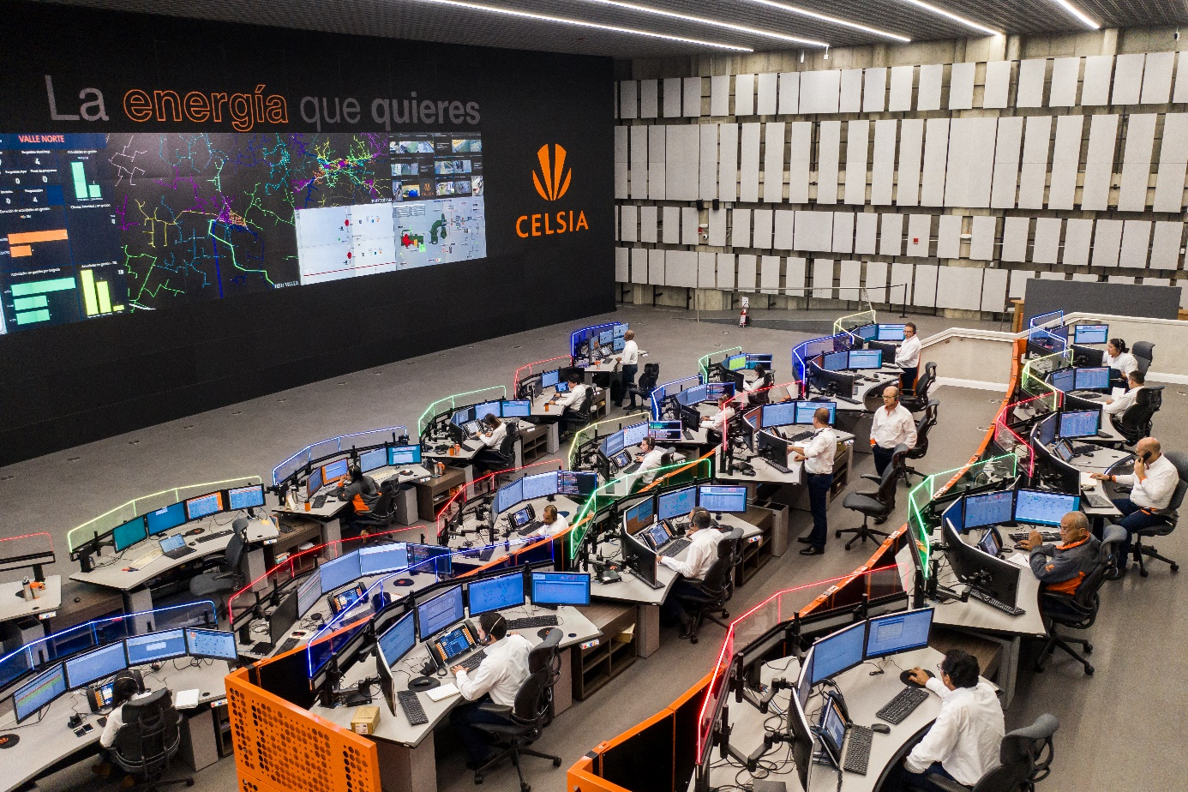
Celsia centraliza toda la gestión operativa de las instalaciones de producción y redes de distribución en su centro de control de NOVA, en Yumbo, Valle del Cauca.
Foto: Celsia

